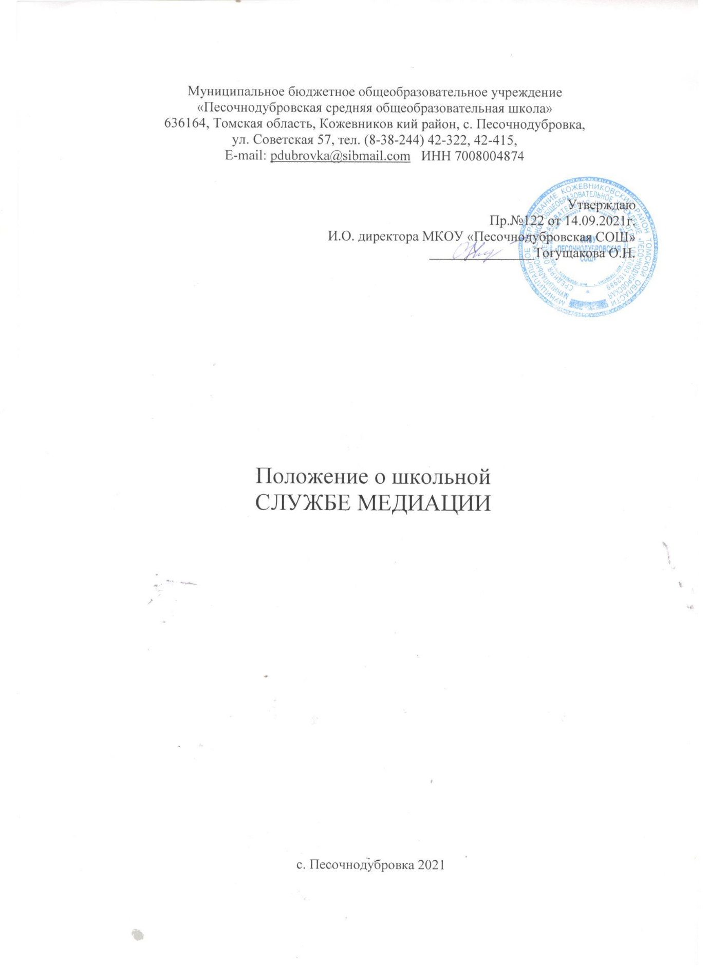

Положение о службе школьной медиации
1. Общие положения
1.1. Настоящее Положение регламентирует порядок создания и деятельности Школьной службы медиации (примирения).
1.2. Правовой и методической основой создания и деятельности службы школьной медиации является:
- Федеральный закон от 29.12.2012 г. № 273-ФЗ «Об образовании в Российской Федерации»;
- Федеральный закон от 24.07.1998 г. № 124-ФЗ «Об основных гарантиях прав ребенка в Российской Федерации»;
- Федеральный закон Российской Федерации от 27.07.2010 г. № 193-ФЗ «Об альтернативной процедуре урегулирования споров с участием посредника (процедуре медиации)»
- Стратегия развития воспитания в Российской Федерации, на период до 2025 года, утв. распоряжением Правительства Российской Федерации от 29.05.2015 № 996-р;
- Концепция развития системы профилактики безнадзорности и правонарушений несовершеннолетних на период до 2020 года, утв. распоряжением Правительства Российской Федерации от 22.03.2017 № 520-р;
- Концепция развития до 2025года сети служб медиации в целях реализации восстановительного правосудия в отношении детей, в том числе совершивших общественно опасные деяния, но не достигших возраста, с которого наступает уголовная ответственность, утв. распоряжение Правительства РФ от 30.07.2014
№ 1430-р;
- Методические рекомендации по внедрению восстановительных технологий (в том числе медиации) в воспитательную деятельность образовательных организаций, утв. Минобрнауки РФ от 26.12.2017 № 07-7657;
- Стандарты восстановительной медиации, разработаны и утверждены Всероссийской ассоциацией восстановительной медиации, 17.02.2009.
1.3. Служба школьной медиации (далее – СШМ) объединяет учащихся, педагогов и других участников образовательного процесса, заинтересованных в разрешении конфликтов и развитии практики восстановительной медиации в образовательном учреждении.
1.4. СШМ является альтернативой другим способам реагирования на споры, конфликты, противоправное поведения или правонарушения несовершеннолетних. Метод школьной медиации позволяет образовательной организации и семье воспринимать друг друга как партнеров, стремящихся к одной цели, и объединить их усилия для обеспечения безопасности и благополучия ребенка

2. Цели и задачи СШМ
2.1. Цель создания СШМ - формирование благополучного, гуманного и безопасного пространства (среды) для полноценного развития и социализации детей и подростков, в том числе при возникновении трудных жизненных ситуаций, включая вступление их в конфликты.
2.2. Задачи СШМ:
- создание с помощью метода школьной медиации и восстановительного подхода системы защиты, помощи и обеспечения гарантий прав и интересов детей всех возрастов и групп;
- создание с использованием процедуры медиации и восстановительного подхода системы профилактической и коррекционной работы с детьми, попавшими в трудную жизненную ситуацию и находящимися в социально опасном положении, детьми из неблагополучных семей, детьми с девиантным поведением;
- внедрение новых форм, технологий и методов работы для решения конфликтов мирным путем;
- интеграция метода школьной медиации в образовательный процесс и систему воспитания, повышение эффективности социальной и психологической помощи, оказываемой детям;
- повышение квалификации педагогов школы по вопросам применения процедуры медиации в повседневной педагогической практике.
3. Принципы деятельности СШМ
3.1. Принцип добровольности, предполагающий как добровольное участие учащихся в организации работы службы, так и обязательное согласие сторон, вовлеченных в конфликт, на участие в примирительной программе. Допускается направление сторон конфликта и их законных представителей на предварительную встречу с медиатором, после которой стороны могут участвовать или не участвовать в программе восстановительного разрешения конфликта;
3.2. Принцип конфиденциальности, предполагающий обязательство службы примирения не разглашать полученные в процессе медиации сведения за исключением примирительного договора (по согласованию с участниками встречи и подписанный ими). Также исключение составляет ставшая известная медиатору информация о готовящемся преступлении;
3.3. Принцип нейтральности, запрещающий службе примирения принимать сторону какого-либо участника конфликта (в том числе администрации). Нейтральность предполагает, что служба примирения не выясняет вопрос о виновности или невиновности той или иной стороны, а является независимым посредником, помогающим сторонам самостоятельно найти решение. Если медиатор понимает, что не может сохранять нейтральность из-за личностных взаимоотношений с кем-либо из участников, он должен отказаться от медиации или передать ее другому медиатору.
3.4. Принцип информированности сторон, заключающийся в обязанности медиатора предоставить сторонам всю необходимую информацию о сути медиации, ее процессе и возможных последствиях.
3.5. Принцип ответственности сторон и медиатора. Медиатор отвечает за безопасность участников на встрече, а также за соблюдение принципов и стандартов. Ответственность за результат медиации несут стороны конфликта, участвующие в медиации. Медиатор не может советовать сторонам принять то или иное решение по существу конфликта
3.6. Принцип самостоятельности. СШМ самостоятельна в выборе форм деятельности и организации процесса медиации.
4. Организация деятельности СШМ
4.1. Для организации СШМ директора школы приказом утверждает состав СШМ, в том числе назначает руководителя СШМ.
В состав службы школьной медиации включаются педагогические работники образовательной организации, прошедшие специальное обучение и учащиеся 8-11 классов.
4.2.Администрацией школы создаются необходимые условия для обеспечения деятельности СШМ: предоставление помещения, канцелярских принадлежностей, оргтехники и иного оборудования.
4.3. Руководитель службы школьной медиации организует:
- обучение членов службы школьной медиации методу «школьная медиация», применению медиативного и восстановительного подходов;
- ознакомительные семинары для педагогических работников школы, учащихся и их родителей о целях, задачах, составе и порядке работы СШМ;
- согласование решения СШМ по вопросу разрешения конкретного спора или конфликта одним из медиаторов;
- взаимодействие СШМ со всеми структурными подразделениями школы, органами и учреждениями системы профилактики безнадзорности, беспризорности и правонарушений несовершеннолетних, опеки и попечительства, дополнительного образования, труда и занятости;
- взаимодействие с КДН, органами полиции, опекой.

- 4.4. СШМ осуществляет:
- разрешение споров и конфликтов между учащимися, родителями, педагогами, педагогами и учащимися, родителями и учащимися, родителями и педагогами, возникающих в школе, на основе информации, полученной от педагогов, учащихся, родителей, администрации школы, а также органов и учреждений системы профилактики безнадзорности, беспризорности и правонарушений несовершеннолетних Кожевниковского района;
- заключение со сторонами (при необходимости - в письменной форме) соглашения о применении процедуры медиации и медиативного соглашения (примирительного договора) в случае достижения сторонами положительных результатов в разрешении споров или конфликтов путем применения процедуры медиации;
- контроль и анализ выполнения сторонами медиативного соглашения (примирительного договора);
- мероприятия по предотвращению возникновения конфликтов в школе, препятствованию их эскалации;
- внесение на рассмотрение администрации школы предложений по снижению конфликтности в образовательной организации;
- формирование и обучение «групп равных» в школе;
- координацию действий участников «групп равных» в работе по распространению знаний о медиации и основах позитивного общения среди учащихся школы;
- проведение среди педагогических работников, учащихся образовательной организации и их родителей просветительской работы о необходимости конструктивного разрешения споров или конфликтов;
- ведение журналов регистрации обращений в СШМ и подготовка отчетов о деятельности СШМ, получение у педагогических работников, учащихся и родителей, обратившихся в СШМ, разрешения на обработку их персональных данных в соответствии с Федеральным законом от 27.07.2006 № 152-ФЗ «О персональных данных»;
- осуществление анализа эффективности деятельности СШМ.
4.5. Медиаторы, входящие в состав членов СШМ, вправе:
- предложить сторонам разрешить спор или конфликт с помощью процедуры медиации;
- отказаться от проведения процедуры медиации в случае личной заинтересованности в ее результате;
- самостоятельно принять решение об обращении к сторонам с предложением участвовать в процедуре медиации, заключении соглашения о применении процедуры медиации и медиативного соглашения (примирительного договора) в письменной или устной форме с учетом сложности спора или конфликта и участия в процедуре медиации представителей органов системы профилактики безнадзорности, беспризорности и правонарушений несовершеннолетних.
4.6. Медиатор, входящий в состав членов СШМ, не вправе:
- быть представителем какой-либо из сторон;
- осуществлять деятельность медиатора, если при проведении процедуры медиации он лично (прямо или косвенно) заинтересован в ее результате, в том числе состоит с лицом, являющимся одной из сторон, в родственных отношениях;
- делать без согласия сторон публичные заявления по существу спора.
4.7. Требования к соглашению о проведении процедуры медиации:
- заключается между медиатором и сторонами (при необходимости - в письменной форме);
- содержит сведения о предмете спора, медиаторе, сторонах и сроках проведения процедуры медиации.
4.8. Требования к медиативному соглашению (примирительному договору):
- заключается между медиатором и сторонами (при необходимости - в письменной форме);
- содержит сведения о медиаторе, сторонах, предмете спора, проведенной процедуре медиации, согласованных сторонами обязательствах, условиях и сроках их выполнения, сроках контроля за выполнением обязательств;
- подлежит исполнению на добровольной основе.
4.9. Службой школьной медиации осуществляется использование медиативного подхода при организации в образовательной организации работы по:
- предупреждению безнадзорности и беспризорности, наркомании, алкоголизма, табакокурения, правонарушений несовершеннолетних, являющихся учащимися образовательной организации;
- осуществлению работы с семьями учащихся образовательных организаций, находящихся в социально опасном положении;
- воспитанию у учащихся образовательной организации культуры конструктивного поведения в спорах или конфликтах и созданию условий для выбора ненасильственных стратегий поведения в ситуациях напряжения и стресса;
- коррекции девиантного поведения несовершеннолетних правонарушителей, являющихся учащимися образовательной организации, в том числе при участии представителей правоохранительных органов и комиссии по делам несовершеннолетних и защите их прав.
5. Порядок проведения процедуры медиации
5.1. Процедура медиации осуществляется в несколько этапов: подготовительный, основной, заключительный.
5.2. Подготовительный этап включает:
- получение информации о споре или конфликте, происходящих в образовательной организации;
- регистрацию в журнале СШМ информации о споре или конфликте (данные о сторонах, суть спора или конфликта, дата и место, дополнительная информация об участниках и иных обстоятельствах спора или конфликта);
- определение руководителем СШМ медиатора для разрешения конкретного спора или конфликта;
- предложение (при необходимости - в письменной форме) каждой из сторон принять участие в разрешении спора или конфликта с помощью процедуры медиации с указанием даты, времени и места проведения встречи;
- заключение (при необходимости) по согласию сторон соглашения о проведении процедуры медиации;
- приглашение для участия в процедуре медиации родителей (законных представителей) несовершеннолетнего участника спора или конфликта, и, при необходимости, представителей комиссии по делам несовершеннолетних и защите их прав, органов полиции.
5.3. Основной этап включает:
а) проведение встречи с каждой стороной:
- обращение к сторонам с предложением применить восстановительный подход с целью разрешения спора или конфликта на основе достижения медиатором контакта со сторонами;
- разъяснение каждой из сторон принципов работы СШМ и способов конструктивного выражения эмоций и требований;
- обсуждение деталей и хода спора или конфликта, важных с точки зрения сторон, и принципов СШМ;
- проведение беседы с каждой из сторон с использованием уточняющих вопросов о том, что произошло (до конфликтной ситуации, во время спора или конфликта, после него, в настоящее время, о других участниках, потерпевшем, друзьях каждой из сторон, своих состоянии и чувствах, об отношении к произошедшему и его последствиям), переформулирование, уточнение событий, изложенных каждой из сторон;
- обсуждение возможных способов и последствий разрешения спора или конфликта с точки зрения каждой из сторон, в том числе вариантов заглаживания вины перед потерпевшим;
- формирование чувства ответственности у каждой из сторон за разрешение спора или конфликта;
- обсуждение с каждой из сторон планируемой встречи всех сторон спора или конфликта как возможный вариант действия, направленного на их разрешение (примерный план, перечень участников будущей встречи, предпочтительные время и место встречи);
- информирование каждой из сторон об ожидаемых результатах выполнения медиативного соглашения (примирительного договора);
б) проведение встречи сторон:
- подготовка места проведения встречи сторон с учетом принципов работы СШМ;
- приветствие медиатором сторон и приглашенных лиц, объявление цели встречи, правил процедуры медиации, позиции медиатора, плана встречи сторон;
- предложение медиатором каждой стороне высказать свое мнение о споре или конфликте, путях их разрешения, об отношении каждой из сторон к услышанному на встрече сторон;
- осуществление диалога между сторонами по поводу спора или конфликта и их последствий на основе взаимоуважения сторон и управления эмоциями;
- нейтрализация медиатором негативных высказываний сторон в целях осуществления конструктивного диалога и сотрудничества сторон;
- поддержка медиатором выражения сторонами осознания своей вины и прощения друг друга;
- обсуждение и закрепление оптимальных для сторон вариантов разрешения спора или конфликта, механизма реализации принятых в ходе встречи сторон решений и анализ последствий заключения медиативного соглашения (примирительного договора);
- уточнение необходимости повторной встречи сторон;
- отражение эмоционального состояния участников встречи сторон;
- заключение (при необходимости - в письменной форме) медиативного соглашения (примирительного договора) с учетом согласия сторон.
5.4. Заключительный этап - анализ выполнения медиативного соглашения (примирительного договора) включает:
- организацию медиатором встречи сторон через 2 - 3 недели после заключения медиативного соглашения (примирительного договора);
- информирование каждой из сторон о проведенных мероприятиях по выполнению медиативного соглашения (примирительного договора);
- оценку медиатором объема выполнения медиативного соглашения (примирительного договора);
- обсуждение целесообразности и результативности проведения процедуры медиации и реализации восстановительного подхода при разрешении спора или конфликта;
- обсуждение предложений по предотвращению споров или конфликтов в дальнейшем.
VI. Показатели эффективности деятельности СШМ
6.1. Эффективность деятельности СШМ определяется:
- нейтрализацией деструктивного влияния неизбежно возникающих споров и конфликтов между участниками образовательного процесса путем обучения педагогических работников и родителей основам медиации, учащихся - медиативному подходу и технологиям позитивного общения в «группах равных»;
- снижением уровня агрессивных, насильственных и асоциальных проявлений среди учащихся образовательной организации;
- сокращением количества правонарушений, совершаемых несовершеннолетними;
- формированием условий для предотвращения неблагополучных траекторий развития каждого учащегося образовательной организации;
- повышением уровня социальной компетентности всех участников образовательного процесса.

